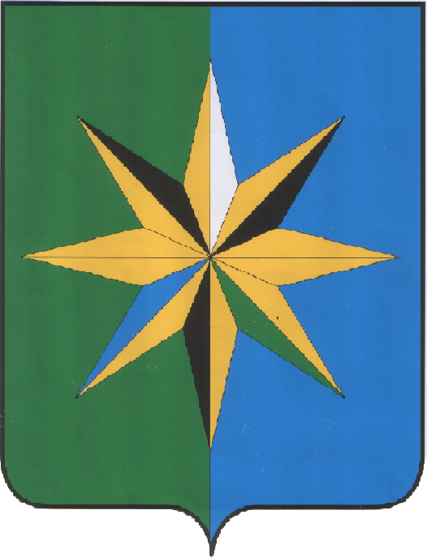

АДМИНИСТРАЦИЯ ВЕРХНЕХАВСКОГО
МУНИЦИПАЛЬНОГО РАЙОНА ВОРОНЕЖСКОЙ ОБЛАСТИ
ПОСТАНОВЛЕНИЕ

от 29.11.2016 г. №478
с. Верхняя Хава

О внесении изменений в постановление
администрации Верхнехавского муниципального
района Воронежской области от 27.05.2016 г. № 208
«О создании административной
комиссии администрации
Верхнехавского муниципального
района»

В соответствии с Законами Воронежской области от 29.12.2003года № 74-ОЗ «Об административных правонарушениях на территории Воронежской области», от 29.12.2009 № 190-ОЗ «О наделении органов местного самоуправления муниципальных районов и городских округов Воронежской области отдельными государственными полномочиями по созданию и организации деятельности административных комиссий», администрация Верхнехавского муниципального района Воронежской области

ПОСТАНОВЛЯЕТ :

1.Внести изменения в Состав административной комиссии администрации Верхнехавского муниципального района Воронежской области, утвержденного постановлением администрации Верхнехавского муниципального района Воронежской области от 27.05.2016 г. № 208 «О создании административной комиссии администрации Верхнехавского муниципального района», изложив в следующей редакции, согласно приложению.
2. Контроль за исполнением настоящего постановления возложить на руководителя аппарата администрации Верхнехавского муниципального района Боброва В.Ф..

Глава администрации Верхнехавского
муниципального района С.А. Василенко

Приложение
к постановлению администрации
Верхнехавского муниципального района
от 2016 г. №

Состав
административной комиссии администрации
Верхнехавского муниципального района

Председатель комиссии - Бобров В.Ф. - руководитель аппарата
администрации Верхнехавского муниципального
района
Заместитель
председателя комиссии -Канаева Т.Л. - начальник отдела по правовой
работе и муниципальному контролю
администрации Верхнехавского района
Секретарь комиссии - Атапин А.А. - ведущий специалист отдела по
информационным технологиям, организационной
работе и муниципальной службе администрации
Верхнехавского муниципального района
Члены комиссии: - Ключников Е.А., заместитель начальника полиции
по охране общественного порядка
отдела МВД России по Верхнехавскому
району (по согласованию)
- Золотарев В.В., консультант муниципального
казенного учреждения «Служба организационного
обеспечения деятельности органов местного
Верхнехавского муниципального района»
- Митина Т.Н., консультант муниципального
казенного учреждения «Служба организационного
обеспечения органов местного самоуправления
Верхнехавского муниципального района»
- Кондаурова Н.В., консультант отдела по
экономике и управлению муниципальным
имуществом администрации
Верхнехавского муниципального района
- Захарова Н.А., глава Углянского сельского
поселения Верхнехавского муниципального
района (по согласованию)
-Савченко С.М., глава Парижскокоммунского
сельского поселения Верхнехавского
муниципального района (по согласованию)
-Гостева Л.Г., глава Малоприваловского сельского
поселения Верхнехавского муниципального района
(по согласованию)
-Пучков П.В., глава Спасского сельского
поселения Верхнехавского муниципального
района (по согласованию)
-Елфимов Е.Г., заместитель главы
администрации Верхнехавского муниципального
района (по согласованию)

